Etat de l’art
Table des matières
1. Goniométrie 3
1.1. Définition, historique et applications dans les domaines civil et militaire 3
1.2. Techniques de goniométrie 3
1.2.1. Comparaison d’amplitude 4
1.2.2. Comparaison fréquentielle 6
1.2.3. Comparaison temporelle 9
1.2.4. Interférométrie corrélative 10
1.2.5. Méthodes hybrides 11
1.2.6. Méthodes à haute résolution 11
1.3. Indicateurs de la performance d’un radiogoniomètre 12
1.3.1. Couverture angulaire 12
1.3.2. Couverture fréquentielle 12
1.3.3. Bande de Cramer-Rao 12
1.3.4. Précision 13
1.3.5. Sensibilité 14
1.3.6. Robustesse 15
1.4. Antennes à applicatif goniométrique dans la littérature 17
1.4.1. Antennes spirales 17
1.4.2. Antennes rotatives 18
1.4.3. Antennes à onde progressive 18
2. Antennes compactes et large bande 20
2.1. Théorie des antennes miniaturisées 20
2.1.1. Antennes électriquement petites 20
2.1.2. Problèmes d’adaptation 21
2.1.3. Efficacité de rayonnement et gain 21
2.1.4. Facteur de qualité de rayonnement Q 21
2.1.5. Méthodes de miniaturisation 22
2.2. Antennes Ultra Large Bande 23
2.3. Exemples d’antennes large bande 24
2.3.1. Antennes indépendantes de la fréquence 24
2.3.2. Antenne à onde progressive 25
3. Motivations de la thèse 31
Références 32

Etat de l’art

Goniométrie
L’objectif de cette partie est de réaliser l’étude de l’existant en ce qui concerne les applications de goniométrie. Pour cela, nous définirons dans un premier temps les différentes techniques de goniométrie, puis nous présenterons quelques antennes typiques destinées à cet applicatif présentes dans la littérature.

Définition, historique et applications dans les domaines civil et militaire
La radiogoniométrie, la localisation des sources via les angles d’incidence des ondes électromagnétiques, est une application fondamentale en radio surveillance aussi bien dans le domaine militaire que civil. En effet, elle y constitue la base des réactions et alertes des forces tactiques présentes dans les opérations militaires. Elle est utilisée aussi bien dans le domaine terrestre, aérien ou maritime.
Historiquement, cette application a été imaginée dès les débuts des communications sans fils, puis a été développée afin d’améliorer les capacités de détections et d’estimations des systèmes goniométriques via les avancées technologiques dans le domaine de l’électronique et du traitement de signal. Une des premières utilisations de la radiogoniométrie dans le domaine maritime a été l’utilisation de radiophares, qui sont des balises radio émettant un signal continu ou périodique pouvant être implantés en milieu terrestre ou sur une plateforme en mer. Grâce à un goniomètre, un bateau pourra non seulement déterminer la position de ces émetteurs, mais pourra également déterminer sa position via la position de plusieurs radiophares environnants. Les premiers radiophares de France ont étés implantés en 1911 à l’entrée du port de Brest, travaillant dans la plage de fréquence [2 – 3.5 MHz], bande qui était utilisée à l’époque pour la télégraphie sans fil. De nos jours les radiophares sont devenus obsolètes dû à l’arrivée du GPS qui offre une meilleure précision.
Aujourd’hui, dans le domaine civil, la radiolocalisation contribue à la résolution de problèmes liés au brouillage et aux interférences, ainsi qu’aux mesures de contrôles afin de réguler les émissions dans le spectre des fréquences.
Dans le domaine militaire, l’objectif est d’intercepter les angles des sources d’émissions, qui sont généralement des radars ou bien des systèmes communicants, permettant alors d’estimer la direction et le positionnement des systèmes environnants. La radiogoniométrie fait partie de la branche de COMINT (Communication Intelligence) qui concerne toutes les applications militaires qui ont pour but de détecter et d’analyser les émissions électromagnétiques afin d’obtenir des renseignements, permettant l’identification des signaux et d’appliquer des contres–mesures telles que le brouillage. Grâce aux interceptions des ondes et de la radiogoniométrie, une définition de la situation tactique est ensuite perçue par l’utilisateur avec un système C-ESM (Communication Electronic Support Measures) présentant une interface homme machine. Les radiogoniomètres opèrent de la bande UHF [300-1000 MHz] jusqu’à la bande Ka [33.4-37 GHz] pour couvrir toutes les émissions radar ou de systèmes communicants.

Techniques de goniométrie
Plusieurs techniques de goniométrie existent, chacune ayant des applications spécifiques. La plupart de ces techniques ont pour but de mesurer les écarts de phase, de fréquence ou bien d’amplitude afin de déterminer la direction d’arrivée des signaux, menant ainsi à leur source.

Comparaison d’amplitude

Méthodes manuelles & automatiques
Les méthodes manuelles vont estimer la localisation d’une source via un opérateur se déplaçant avec une antenne lui indiquant approximativement d’où vient le signal avec le plus d’amplitude. Il s’agit donc d’une technique d’estimation de puissance d’arrivée, consistant non pas à mesurer des écarts d’angles mais des écarts de puissance, le but étant de trouver la puissance maximale selon une large couverture angulaire. Les antennes utilisées sont généralement directives, par exemple des antennes log périodiques ou cornet, et peuvent être fixes (montées sur un mât) ou bien portables, leur permettant d’être facilement déployable sur le terrain. Cependant, cette technique a pour défaut de ne pas être précise (> 2° RMS) [Ref], notamment pour des cibles à plus d’une centaine de mètre de distance, et il convient alors à l’opérateur de déterminer quelle est la direction la plus susceptible de contenir le signal source (ajoutant encore une fois une incertitude, ici due au facteur humain). Cette méthode est principalement utilisée dans le domaine civil pour détecter et localiser des sources d’interférences et les émissions radiofréquences non licenciés.
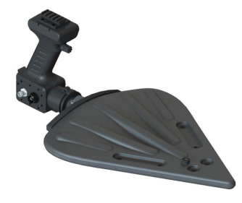
Figure 1 : Antenne manuelle à application radiogoniométrie, DF-A0047 de Alaris
Les méthodes automatiques vont concerner les systèmes calculant automatiquement la direction d’angle d’arrivé du signal reçu à l’aide d’une technique de radiogoniométrie. Cette méthode est bien plus précise que la radiogoniométrie manuelle, et est utilisée dans toutes les applications militaires. Par la suite, nous allons décrire les méthodes automatiques les plus employées.
Cependant, toutes ces techniques ne permettent pas d’obtenir d’information sur la distance, mais uniquement sur la direction dans laquelle se trouve la source par rapport au récepteur. Pour trouver la position de cette dernière, on utilise au moins deux systèmes radiogoniométriques supplémentaires afin d’affiner la recherche, via une triangulation, donnant généralement une ellipse définissant le périmètre susceptible de contenir la source.
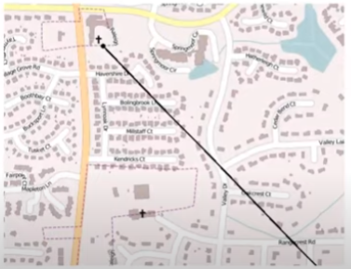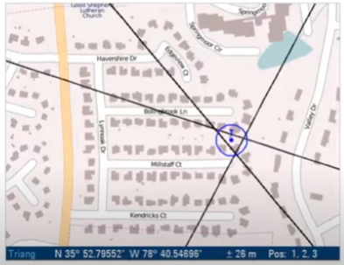
Figure 2 : à gauche : détermination de l'angle d'arrivée via un récepteur ; à droite : détermination de la position de la source via triangulation ; R&S

Watson-Watt
La méthodologie Watson-Watt a été inventée après la première Guerre Mondiale dans les années 1920, ce qui en fait l’une des premières méthodes de radiogoniométrie. Elle utilise la comparaison d’amplitude pour obtenir l’estimation de la position de la source. Le principe consiste à utiliser des antennes possédant un diagramme azimutal omnidirectionnel, telles que des monopoles, dipôles, boucles croisées ou Adcock, et les disposer de manière à obtenir des diagrammes omnidirectionnels selon les axes « Nord-Sud » et « Est-Ouest ». Ainsi, en fonction de l’angle d’arrivé du signal sur le système, on peut déterminer sa direction d’arrivé avec l’amplitude mesurée sur chaque antenne.
Cette méthode est utilisée dans les bandes de fréquence HF et VHF car il est possible d’utiliser des antennes électriquement petites à ces fréquences tout en ayant de bons résultats telles qu’une réponse impulsionnelle rapide ainsi qu’une bonne précision d’estimation d’angle d’arrivé. Cependant, elle ne permet pas la mesure en élévation, pouvant impliquer une perte de précision lorsque la hauteur de la source va varier par rapport au récepteur.
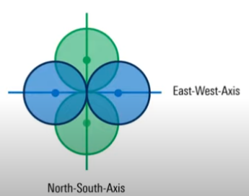
Figure 3 : Disposition des antennes Watson-Watt, R&S
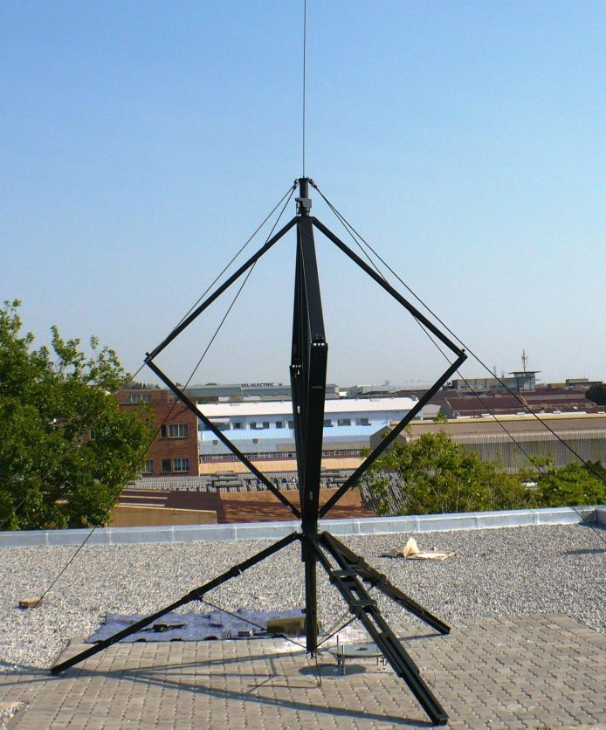
Figure 4 : Antenne à boucle croisée, DF A0016 de Alaris, bande [0.3-30 MHz]
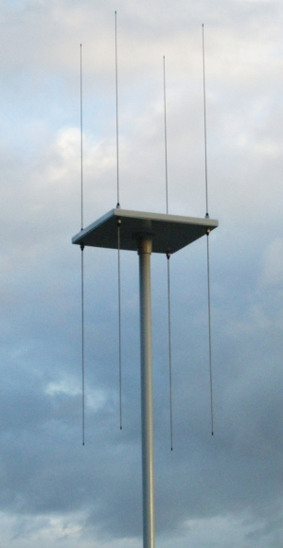
Figure 5 : Antenne Adcock composée de 4 dipôles, bande [20-174 MHz], DFA-1248B1 de RDF Products

Comparaison fréquentielle
La comparaison fréquentielle utilise le principe de l’effet Doppler-Fizeau : la fréquence du signal perçu augmente lorsque deux objets (émetteur et récepteur) se rapprochent, et diminue lorsqu’ils s’éloignent.
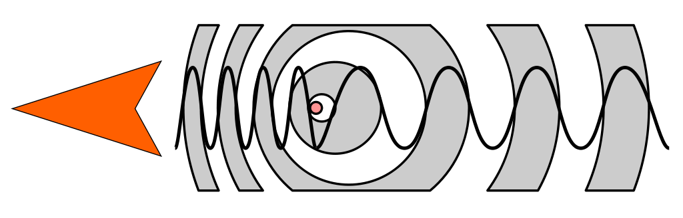
Figure 6 : Effet Doppler-Fizeau, wikipedia
On peut alors imaginer un système en mouvement par rapport à la source, ce qui induirait un shift de fréquence, permettant de déterminer si l’on se déplace vers la source ou si au contraire on s’en éloigne. Pour cela, on peut utiliser le principe d’une antenne omnidirectionnelle, tournant à une vitesse angulaire $ω_{r}$ suivant un paterne circulaire de rayon R, et où l’on va mesurer le shift en fréquence sur chacun de ses angles. Le signal reçu $x_{sys}$ par ce système peut être décrit par l’équation
$$x_{sys}(t)=Acos(2πf_{0}t+φ+m\left(t\right))$$
Avec A l’amplitude du signal reçu, $φ$ la phase du signal et $m\left(t\right)$ le signal modulé via la rotation de l’antenne.
$$m\left(t\right)=\frac{2πR}{λ_{0}}\cos\left(θ\right)cos⁡(ω_{r}t-Φ)$$
On remarque alors que l’angle d’azimut $Φ$ agit comme un changement de phase, ce qui nous permet de déduire l’angle d’arrivé, après démodulation par rapport au signal de référence $x_{ref}$.
$$x_{ref}(t)=Acos(2πf_{0}t+φ)$$
On remarque également que cette équation ne marche que lorsque l’angle d’élévation $θ$ est faible, indiquant que cette méthode se limite à une goniométrie 2D.
Ce principe est illustré selon la figure ci-dessous, où l’on trace en fonction de l’angle le shift de fréquence obtenu : dans l’exemple les positions A et C il n’y pas de shift de fréquence, signifiant que le récepteur est stationnaire vis-à-vis de la source. A la position D, on a la vitesse angulaire $ω_{r}t$ maximale résultant à un maximum de shift de Doppler : le récepteur s’approche de la source. A l’inverse, on a également une vitesse maximale à la position D résultant cette fois à un minimum de shift, indiquant un éloignement par rapport à la source. On détermine alors que la position la plus proche de la source est la position A.
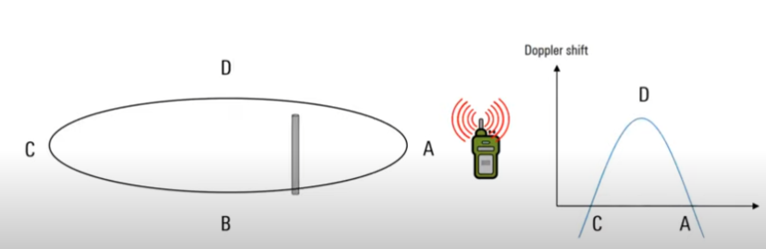
Figure 7 : Illustration de l'effet Doppler appliqué à la goniométrie, Rhodes & Schwarz
Cependant, le fait de faire tourner physiquement une antenne sur un cercle est difficilement réalisable car instable mécaniquement et nécessite une vitesse de rotation très élevée pour pouvoir opérer en hautes fréquences. Pour pallier à cette limite, on utilise un réseau antennaire constitué de plusieurs éléments situés autour du cercle où l’on va envoyer périodiquement une impulsion sur chaque antenne, simulant ainsi une rotation de l’antenne sur un cercle de référence : on parle alors d’effet Pseudo-Doppler.
Ces systèmes sont très utilisés dans les bandes VHF et UHF car ils présentent de bonnes caractéristiques à des fréquences inférieures à 1 GHz tout en étant bas coût, mais posent des difficultés pour capter les signaux à polarisation horizontale étant donné que les antennes sont généralement polarisées verticalement avec un diagramme omnidirectionnel (dipôles, monopôles). Ce type de goniomètre est utilisé en France par les vedettes d’assistance, de surveillance et de sauvetage avec un dispositif de 4 antennes pour recevoir les fréquences internationales de détresse et d’appel pour les navires (158.8 MHz) et stations d’aéronef (121.5 MHz).
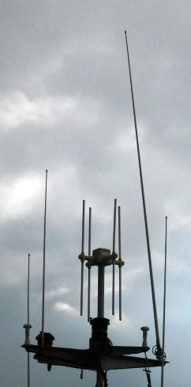
Figure 8 : Antennes de radiocommunication et le groupe de 4 antennes radiogoniométriques à repérage d'urgence, wikipedia
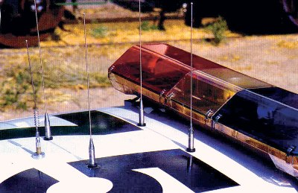
Figure 9 : Antennes radiogoniométrique Doppler, utilisées par les véhicules de patrouille pour application Lojack

Comparaison temporelle
La technique de comparaison temporelle exploite, comme son nom l’indique, la différence de temps de propagation d’un même signal entre deux récepteurs. La distance entre ces récepteurs étant connue et la vitesse des ondes électromagnétiques constante, on peut alors estimer l’angle d’arrivé du signal grâce au délai temporel mesuré.
Pour mesurer ce délai temporel, on peut utiliser une horloge implémentée sur chaque récepteur mesurant précisément l’horaire d’arrivé du signal, mais cela nécessite d’avoir une synchronisation très précise entre chaque horloge (via une horloge partagé comme par exemple un GPS). Une seconde méthode consiste à permuter le signal reçu en domaine temporel. Le décalage temporel nécessaire pour aligner les signaux en phase est ensuite multiplié par la célérité de la lumière afin d’obtenir la distance entre chaque sonde. Cette seconde méthode présente de meilleures performances mais augmente le temps de calcul.
Le principe est représenté dans la figure ci-dessous. Lorsque la différence temporelle perçue par les deux récepteurs est nulle, on obtient une courbe en forme de ligne indiquant que la source est équidistante du récepteur 1 et 2. Lorsque cette différence n’est pas nulle, on obtient une courbe de type hyperbolique, caractéristique de cette méthode, indiquant alors qu’un des deux récepteurs est plus proche de la source. Ainsi, en utilisant au moins trois récepteurs on peut trianguler la position de la cible.
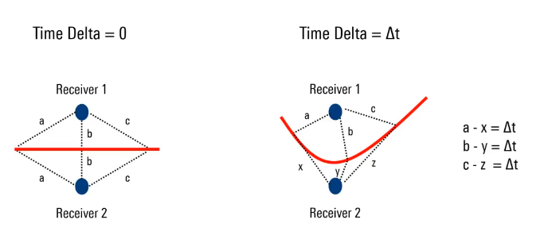
Figure 10 : Radiogoniométrie via comparaison temporelle, à gauche différence temporelle nulle, à droite différence temporelle non nulle, R&S
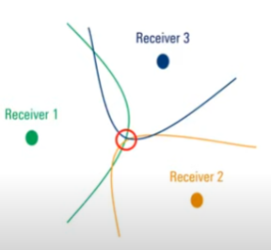
Figure 11 : Localisation d'une source via 3 récepteurs à comparaison temporelle, R&S
Cette méthode présente de bons résultats avec la réception de signaux large bande plutôt que bande étroite, sur une distance d’une centaine de mètres. Contrairement à la triangulation par comparaison d’angle d’arrivés, cette méthode ne permet pas d’avoir des résultats précis si la cible se situe en dehors de la zone délimitée par les récepteurs.

Interférométrie corrélative
L’interférométrie permet de déterminer l’angle d’arrivé du signal via les différences de phase entre les éléments du réseau radiogoniométrique. Pour les signaux bande étroite, on calcul les délais de phase de l’onde incidente entre deux ou plus antennes espacées d’une certaine distance. Ce calcul de phase dépend donc de la géométrie du réseau qui peut être linéaire, polygonal ou circulaire.
En prenant le cas d’un réseau de deux éléments séparés d’une distance d sur le même axe, on peut mesurer l’écart de phase entre les fronts d’onde perçus par plusieurs antennes pour retrouver l’angle d’incidence via l’équation
$$θ=\arcsin\left(δφ*\frac{λ}{2π*d}\right)$$
Avec $λ$ la longueur d’onde de l’onde incidente ;$θ$ l’angle d’incidence en azimut de l’onde et $δφ$ le déphasage entre les différents fronts d’onde.
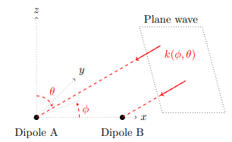
Figure 12 : Principe de l'interférométrie avec deux éléments, [Ref]
Lorsque le réseau est défini, on va mesurer les écarts de phase via un signal dont on connait l’angle d’arrivé nous permettant alors de définir une matrice, appelée table de calibration, comprenant les réponses en phase de chaque antennes pour les différents angles d’arrivés. Ainsi, lorsqu’un signal arrive sur le système avec un angle inconnu, on va noter les différences de phase entre les éléments, puis les comparer à la table de calibration, permettant alors d’obtenir une estimation de l’angle d’arrivé le plus probable.
La performance des interféromètres, i.e. leur précision angulaire, peut être améliorée en augmentant la distance entre les éléments rayonnants. Il est toutefois nécessaire, afin de lever les ambiguïtés, de travailler avec un système d’au minimum trois éléments espacés d’une distance inter-éléments d qui soit inférieure à $\frac{λ_{min}}{2}$, i.e.
$$d ≤\frac{λ_{min}}{2}$$
Où $λ_{min}$ est la longueur d’onde de la fréquence d’utilisation la plus élevée. Cette contrainte est parfois appelée condition de Shannon spatiale. Il existe cependant d’autres techniques étudiées dans la littérature afin de réduire ces ambiguïtés, comme par exemple en combinant des interféromètres et d’autres méthodes d’estimation d’angle d’arrivé [Ref], ou bien en utilisant des espacements entre antennes non uniformes [Ref].
Cette méthode permet d’obtenir de très bonnes précisions d’angle d’arrivée (< 1° RMS pour des interféromètres modernes) et peut couvrir une large bande de fréquence si l’espacement entre antenne est correctement défini. Via un post traitement, il est également possible de déterminer l’angle d’arrivé de plusieurs signaux en même temps lorsqu’ils sont suffisamment espacés en fréquence. Enfin, l’interférométrie fonctionne avec des signaux à bande étroite, mais il est possible de déterminer l’angle d’arrivé de signaux large bande en utilisant des traitements permettant de réduire la bande passante du signal [Ref, Ref].

Méthodes hybrides
Il est également possible d’associer plusieurs méthodes de radiogoniométrie pour palier à certains défauts. Par exemple on peut combiner des antennes utilisant une comparaison temporelle et une comparaison d’angle d’arrivé pour pouvoir utiliser une méthode ou l’autre en fonction des besoins, e.g. comparaison temporelle pour signal large bande, comparaison d’angle d’arrivé pour signal à bande étroite.
Un autre exemple est d’associer une comparaison de phase (interférométrie) à une comparaison d’amplitude [Ref]. En effet, la comparaison d’amplitude a pour défaut de ne pas être précise, notamment à des fréquences élevées, tandis que l’interférométrie provoque des ambiguïtés en haute fréquence. Cependant en combinant les deux techniques, il est possible de limiter les ambiguïtés en haute fréquence tout en ayant une meilleure précision que la comparaison d’amplitude [Ref].
Cependant la méthode de goniométrie via comparaison d’amplitude est moins efficace en hautes fréquences pour lever les ambiguïtés. En effet, les éléments antennaires ultra large bande ont souvent des dimensions électriquement larges en hautes fréquences, et excède notamment 4.5λ pour des systèmes dans la bande [2-18 GHz]. En conséquence, la comparaison d’amplitude n’aura pas une précision suffisante pour résoudre les ambiguïtés. Cette méthode présente également la contrainte physique d’avoir des antennes inclinées, pouvant être contraignant d’un point de vue mécanique.

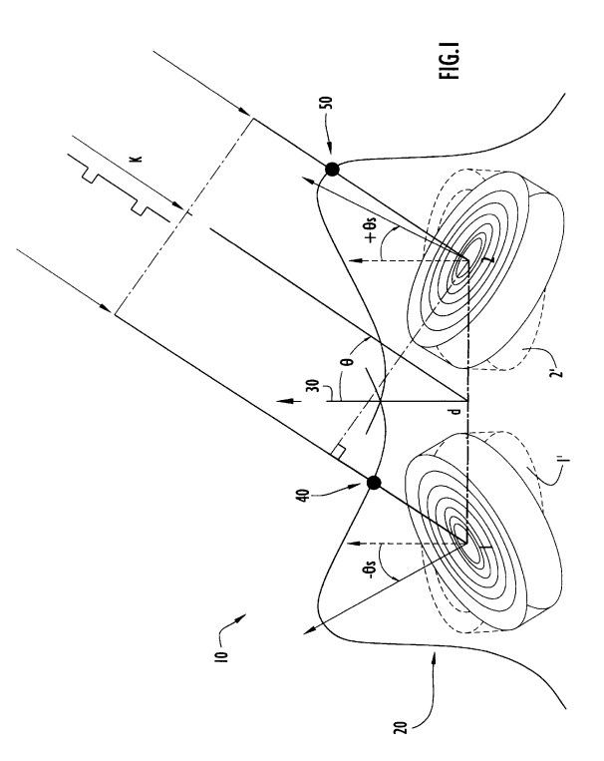
Figure 13 : Radiogoniométrie via une méthode hybride à comparaison d'amplitude et interférométrie, [ref]

Méthodes à haute résolution
Les méthodes à haute résolution sont des méthodes numériques permettant d’obtenir une meilleure précision d’estimation d’angle d’arrivé que les méthodes citées précédemment. En effet, leur résolution spatiale n’est pas limitée par la taille du réseau comme dans des techniques classiques utilisant une transformée de Fourier rapide. La résolution peut alors être extrêmement fine, ce qui permet de discriminer des directions d’arrivée très proches contenues dans le lobe principal et rend ainsi possible l’estimation d’angle d’arrivé de plusieurs ondes arrivant sur le système. Cela est rendu possible par la connaissance a priori de certaines informations sur le signal à traiter, chiffrables par un nombre fini de paramètres telles que le nombre d’éléments composant le réseau ou encore des caractéristiques du signal et du bruit.
Parmi les méthodes de goniométrie à haute résolution, on peut citer la méthode de CAPON [Ref], estimation of signal parameters via rotating invariance principles (ESPRIT) [Ref], ou encore l’algorithme multiple signal classification (MUSIC) [Ref]. C’est cependant l’algorithme MUSIC, développé par R. Schimdt en 1986, qui est le plus performant [Ref], mais il demande un coût plus élevé en termes de temps de calcul et de stockage des données [Ref].

Indicateurs de la performance d’un radiogoniomètre
Plusieurs caractéristiques sont évaluées afin d’estimer la performance d’un radiogoniomètre. Elles dépendent du réseau d’antenne utilisé, mais également de la méthode de goniométrie. Ainsi, il est nécessaire de choisir une antenne ayant des propriétés qui s’associent avec la technique de goniométrie voulue, ou inversement. De plus, ces choix dépendent des contraintes de l’application, impliquant des contraintes économiques, de dimensions, de poids ou environnementales, amenant fondamentalement à réaliser des compromis entre les performances et les différentes contraintes. On peut cependant décrire plusieurs indicateurs permettant d’améliorer la qualité des performances d’un système goniométrique.

Couverture angulaire
La couverture angulaire d’un radiogoniomètre dépend premièrement du diagramme de rayonnement de l’antenne utilisée. Elle peut ensuite se limiter à une couverture 2D, en réalisant une estimation de la direction d’arrivée uniquement en azimut ou en élévation, ou bien en 3D lorsqu’elle couvre l’azimut et l’élévation. Certaines méthodes de goniométrie ne peuvent toutefois pas fonctionner avec une couverture 3D, comme la goniométrie par effet Doppler.

Couverture fréquentielle
La couverture fréquentielle dépend également des caractéristiques antennaires, ici le coefficient de réflexion, le gain et le diagramme de rayonnement afin d’obtenir les caractéristiques de goniométrie voulues sur une bande de fréquence plus ou moins large.

Bande de Cramer-Rao
La borne de Cramer-Rao (BCR) est la borne inférieure de l’erreur de précision de la direction d’arrivée du signal qu’il est possible d’atteindre. Elle fut nommée en l’honneur de H. Cramer et C. R. Rao qui ont étudié indépendamment cette limite dans les années 1940 [Ref, Ref].
Son expression analytique et le développement complet sont détaillés dans [Ref, Ref]. Cette métrique est indépendante du traitement d’antenne et dépend principalement des propriétés du réseau antennaire (RA), du rapport signal sur bruit (SNR) moyen sur chaque voie. Concrètement, si l’estimateur (le modèle/système théorique avec lequel on travaille) n’atteint pas la BCR, il est théoriquement possible d’améliorer encore la précision de ce système. Cette borne permet également de savoir à l’avance si les spécifications souhaitées ne sont pas inatteignables (valeur d’erreur de précision inférieure à la BCR).

L’expression de la BCR peut toutefois être simplifiée dans les cas basiques de réseaux uniformes et sans couplage entre sources. Ci-dessous l’expression générale de la BCR tiré de [Ref] pour un réseau de géométrie quelconque décrit par sa distance angulaire α.
$$σ_{Ψ}^{2}=\frac{1}{2.K.SNR}\frac{1}{{\left\|{\dot{a}}_{norm}\right\|}^{2}-\frac{{\left|{\dot{a_{norm}}}^{T}a_{norm}\right|}^{2}}{{\left\|a_{norm}\right\|}^{2}}}$$
$${BCR}_{Ψ}=\max_{\left(θ, φ\right)∈ZGII}\left[\sqrt{σ_{α}^{2}}\right]$$
Où K est le nombre de mesures, SNR le rapport signal à bruit, 𝛹 est la dimension angulaire considérée (gisement ou élévation), ZGII la zone angulaire d’intérêt, T l’opérateur transposé, H l’opérateur trans-conjugué et $\dot{a_{norm}}$est la dérivée partielle de $a_{norm}$ par rapport à l’angle 𝛹, avec
$$a_{norm}=\frac{a}{\sqrt{\left\|a\right\|}}$$
La distance angulaire α peut s’exprimer comme la distance entre le tir de goniométrie exacte et la réponse estimée du goniomètre, tel que
$$α=arccos⁡(\vec{T}.\vec{G})$$
Où $\vec{T}$ est le vecteur unitaire porté par le tir de goniométrie exact, $\vec{G}$ est le vecteur unitaire porté par la direction estimée par le goniomètre, $\vec{T}.\vec{G}$ désigne le produit scalaire des vecteur $\vec{T}$ et $\vec{G}$.
Par projection en coordonnées cartésiennes, on a :
$\begin{matrix}T_{x}=\cos\left(θ\right).cos⁡(φ) \\ T_{y}=\sin\left(θ\right).cos⁡(φ) \\ T_{z}=sin⁡(φ)\end{matrix}$ $\begin{matrix}G_{x}=\cos\left(\hat{θ}\right).cos⁡(\hat{φ}) \\ G_{y}=\sin\left(\hat{θ}\right).cos⁡(\hat{φ}) \\ G_{z}=sin⁡(\hat{φ})\end{matrix}$
Où θ et $φ$ désignent respectivement les angles d’azimut et d’élévation du tir de goniométrie exacte,$\hat{θ}$ et $\hat{φ}$ respectivement les angles d’azimut et d’élévation estimés par le goniomètre.
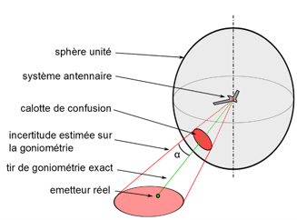
Figure 14 : Mise en évidence de la distance angulaire α, [Ref]
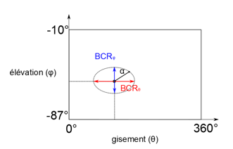
Figure 15 : Mise en évidence de l'angle α en fonction des BCR en élévation et en gisement

Précision
La précision d’un goniomètre correspond à l’erreur angulaire entre l’estimation de l’angle d’arrivé et l’angle d’arrivé exact. C’est l’un des paramètres les plus importants lors de l’étude d’un système goniométrique car elle peut induire des erreurs lors de la détermination de la localisation d’un émetteur. Cette précision est usuellement décrite via la valeur moyenne quadratique (RMS) de l’erreur angulaire, dépendant des angles d’azimut ou d’élévation.
$$E_{RMS}\left(θ\right)=\sqrt{\frac{1}{L}\sum_{i=1}^{K}{\left|θ-\hat{θ}\right|}}$$
Où θ est l’angle d’azimut d’arrivé exact de l’onde (direction de référence), $\hat{θ}$ est l’angle estimé par le goniomètre (direction de test), K est le nombre d’acquisition par tirage de Monte-Carlo. Cette équation est transposable à l’angle d’élévation, en remplaçant θ par $φ$.
On peut également mesurer la précision d’un goniomètre en fonction de plusieurs paramètres comme la direction angulaire, la polarisation et la fréquence [Ref]. On mesure pour cela le niveau de colinéarité entre les deux réponses du réseau antennaire comme précédemment, appelé distance. L’expression prend en compte les deux réponses à une fréquence $f$ dans les deux directions angulaires et de polarisations distinctes $(θ,φ,p)$ et $\left(\hat{θ},\hat{φ},\hat{p}\right)$, respectivement direction de référence et direction de test.
$${Distance}_{f}\left(α\left(θ,φ,p,f\right),α\left(\hat{θ},\hat{φ},\hat{p},f\right)\right)=\min_{γϵ[0,2π]}\left\{\left\|\frac{α\left(θ,φ,p,f\right)}{\left\|α\left(θ,φ,p,f\right)\right\|}-e^{jγ}\frac{α\left(\hat{θ},\hat{φ},\hat{p},f\right)}{\left\|α\left(\hat{θ},\hat{φ},\hat{p},f\right)\right\|}\right\|\right\}$$
Où est la norme associée au produit scalaire canonique et α la distance angulaire entre les directions de référence et de test.
Dans le cas où l’erreur de précision atteint la BCR, il est possible de minorer l’erreur de goniométrie tel que $\hat{θ}=θ+{BCR}_{θ}$ et $\hat{φ}=φ+{BCR}_{φ}$.

Sensibilité
La sensibilité décrit la densité de puissance minimum $P_{sensi}$ nécessaire afin d’estimer l’angle d’arrivé d’une onde incidente avec une erreur ne dépassant pas un seuil défini. Plus précisément, la sensibilité correspond à la puissance nécessaire $P_{ant}$ permettant d’assurer un niveau de rapport signal sur bruit minimum pour que le signal ne soit pas noyé dans du bruit afin d’obtenir la précision voulue, tel que
$$P_{ant}≥SNR+P_{n}$$
Où $P_{n}$ est le plancher de bruit du récepteur, exprimé comme
$$P_{n}=kT_{0}N_{f}∆f$$
Avec $k=1.38*{10}^{-23}J/K$ la constante de Boltzmann, $N_{f}$ le facteur de bruit du récepteur, $T_{0}$ = 290 K la température de bruit en Kelvin et $∆_{f}$ la bande passante du système en Hertz.
Et SNR est le rapport entre la puissance du signal reçu $P_{a}$ et le plancher de bruit du récepteur$P_{n}$, exprimé comme
$$SNR=10log⁡(\frac{P_{a}}{P_{n}})$$
La sensibilité permet également de déterminer la distance maximale entre l’émetteur et le récepteur pour pouvoir détecter le signal. La puissance reçue par le récepteur $P_{ant}$ via une onde se propageant en espace libre est décrit par la formule de Friis
$$P_{ant}=\frac{P_{e}G_{e}G_{r}λ^{2}}{(4π{r)}^{2}}$$
Avec $P_{e}$ la puissance en entrée de l’antenne émettrice, $G_{e}$ le gain de l’émetteur, $G_{r}$ le gain du récepteur et r la distance entre les deux antennes. Cette formule suppose que la distance entre les deux antennes soit supérieure à la distance de Fraunhofer $\frac{2D^{2}}{λ}$ (avec D le plus grand diamètre des deux antennes) et que l’onde reçue par le récepteur soit en onde plane. La distance limite $r_{max}$ est atteinte lorsque la densité de puissance du signal incident est égale à la sensibilité, c’est-à-dire
$$r_{max}=\sqrt{\frac{P_{e}G_{e}G_{r}λ²}{(4π)²P_{sensi}}}$$

Robustesse
La réponse d’un système goniométrique peut être affectée par plusieurs points, pouvant dégrader de manière non négligeable sa performance. C’est le cas de l’apparition d’ambiguïté, du décalage entre les polarisations et des signaux multitrajets.

Robustesse à l’ambiguïté
Dans le cas de l’interférométrie, la goniométrie est réalisée en calculant la différence de phase entre plusieurs antennes via l’équation
$$θ=\arcsin\left(δφ*\frac{λ}{2π*d}\right)$$
Cependant, cette équation étant périodique, on obtient une infinité de solution, appelées ambiguïtés. Afin d’obtenir une seule solution, il nécessaire que la distance entre les antennes d soit inférieure ou égale à une demi longueur d’onde. Cette solution est difficile à obtenir étant donné qu’à des fréquences élevées, cette distance est physiquement petite. Toutefois le fait de réduire la distance d va diminuer la précision du système [Ref], pouvant être problématique.
Nous avons vu dans le chapitre « Méthodes hybrides » qu’il était possible de réduire ces ambiguïtés à l’aide d’une méthode combinant de la goniométrie de phase et d’amplitude. Une autre méthode est d’utiliser un système de 3 antennes ou plus, chaque doublet d’antenne étant séparé d’une distance d différente d’un autre doublet. Cette méthode permet d’obtenir une bonne précision via les antennes largement espacées.
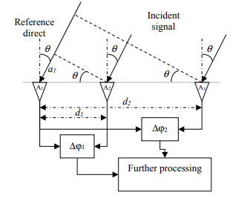
Figure 16 : Interféromètre à 3 éléments séparés de distances inhomogènes
Un autre type d’ambiguïté peut apparaître lorsque plusieurs ondes avec un angle d’incidence très proche sont reçues par le goniomètre. Cette ambiguïté dépend du pouvoir séparateur du réseau, correspondant au fait de détecter de discriminer des angles d’arrivés très proches.

Robustesse au décalage entre polarisation
Ce problème concerne les goniomètres fonctionnant avec une seule polarisation, qui est majoritairement verticale comme pour les systèmes Doppler ou bien Watson-Watt. En effet, un décalage en polarisation aura pour conséquence de réduire la précision de l’estimation de l’angle d’arrivé, ou au pire de ne pas pouvoir détecter ce signal. En conséquence, les systèmes utilisés au-delà de la bande UHF sont à polarisation circulaire ou bien double polarisation. La polarisation circulaire a pour défaut de ne pas détecter la polarisation circulaire inverse (gauche ou droite), tandis qu’un système à double polarisation peut détecter n’importe quel type de polarisation.

Robustesse aux multi trajets
Dans des conditions réelles, les signaux émit peuvent être soumis à des phénomènes de réflexion, diffraction via les différents obstacles rencontrés, créant des signaux multi trajets. Cette propagation en multi trajet a pour conséquence de dégrader les performances de la goniométrie [Ref]. Le signal reçu par le goniomètre est alors une combinaison de signaux diffus, s’étant propagés à travers un continuum de diffuseurs (comme des gouttes de pluie ou du brouillard), et arrive sur le récepteur sous la forme de plusieurs ondes incidentes formant un cône. L’estimation de l’angle d’arrivé d’une telle source est alors caractérisé par sa direction moyenne et également par la largeur du cône de diffusion [Ref].
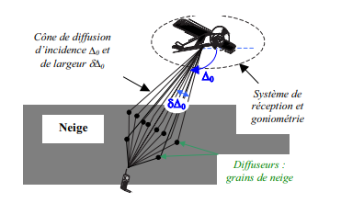
Figure 17 : Source émettant dans un cône de diffusion dû à la neige, [Ref]

Antennes à applicatif goniométrique dans la littérature
Dans l’architecture du système goniométrique, l’antenne est le premier élément et nécessite d’être conçu avec précision de manière à éviter les erreurs qui pourraient se répercuter dans la suite du système. Nous avons précédemment évoqué les antennes possédant un diagramme omnidirectionnel comme les monopôles, dipôles, boucles croisés et Adcock, utilisées notamment pour la comparaison d’amplitude. Dans la littérature, plusieurs autres topologies d’antennes sont utilisées pour répondre à une application de radiogoniométrie, comme par exemple les antennes spirales, rotatives et les antennes à onde progressive.
Afin de couvrir une large bande de fréquence, plusieurs fabricants optent pour le design d’un système comprenant plusieurs sous-bandes, permettant d’améliorer les performances de goniométrie (en réduisant notamment les ambiguïtés) malgré l’augmentation des dimensions du système.
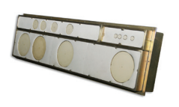
Figure 18 : Homothétie d'antennes spirales à cavité via trois sous-bandes pour couvrir la bande [0.5-18 GHz], SE129 de L3Harris

Antennes spirales
Les antennes spirales sont caractérisées par leur forme circulaire, le plus généralement via des lignes micro rubans dans les bandes millimétriques, leur permettant de rayonner avec une polarisation circulaire. Elles présentent une bande passante relativement large, avec un diagramme de rayonnement large et stable, mais ont comme inconvénient un gain plus faible et un faible coefficient de réflexion en bande basse. De plus, les ondes en polarisation circulaire opposé reçues par l’antenne vont être fortement atténuées, entraînant la perte d’une information pouvant être importante pour localiser les émetteurs environnants.
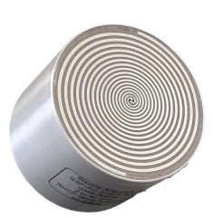
Figure 19 : Antenne spirale à cavité, QMS-00935 de STEATITE

Antennes rotatives
Afin d’obtenir une résolution angulaire élevée, il est possible d’utiliser des antennes directives avec l’aide d’un réflecteur. Cependant ces antennes ne couvrant pas une large ouverture angulaire on ajoute un système motorisé permettant de tourner l’antenne sur 360°. Ces systèmes nécessitent donc d’être placés dans des zones dégagées sans éléments qui pourraient obstruer le rayonnement de l’antenne, comme par exemple en haut du mât d’un navire. L’élément rayonnant, une antenne log périodique ou bien cornet, est en général incliné de 45° pour pouvoir recevoir tout type de polarisation. En contrepartie, les polarisations linéaires (horizontale et verticale) perdront 3dB en réception mais cette perte est compensée par le gain élevé de l’antenne.
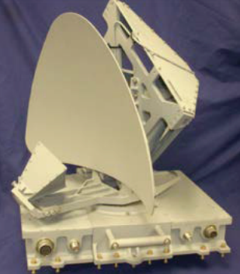
Figure 20 : Antenne rotative pour application goniométrique terrestre, maritime et aérien à précision de 0.05° RMS, D-1509 de CAES

Antennes à onde progressive
Enfin, les antennes à onde progressive comprennent plusieurs topologies, comme les antennes cornet ou vivaldi. Elles présentent un bon gain et une couverture angulaire stable sur une large bande de fréquence, ainsi qu’un bon coefficient de réflexion. Cependant, cette topologie ne peut émettre qu’en polarisation linéaire et nécessite d’être inclinée si l’on veut recevoir tout type de polarisation. Comme la chute de gain qui en résulte est conséquente sur les performances du système, on l’associe à un réflecteur comme vu précédemment pour augmenter son gain et sa résolution.
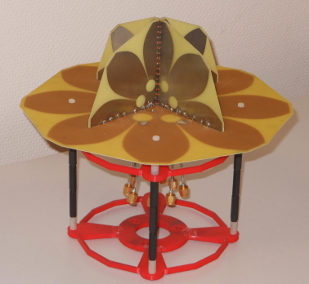
Figure 21 : Réseau d'antenne vivaldi pour application goniométrique 3D, ref
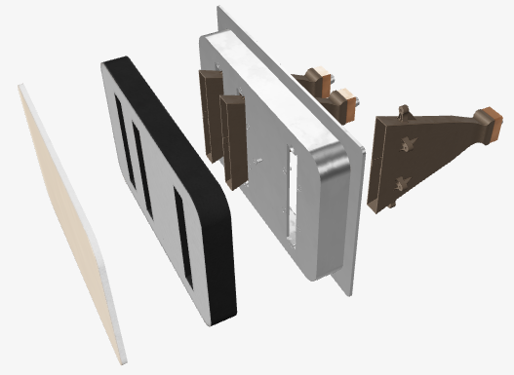
Figure 22 : Réseau goniométrique d'antennes cornet, Swissto12

Antennes compactes et large bande
Dans cette partie, nous présenterons les différentes méthodes connues afin de concevoir des antennes électriquement petites. Nous présenterons ensuite les différents types d’antennes basiques permettant d’obtenir une large bande passante.

Théorie des antennes miniaturisées

Antennes électriquement petites
Pour qu’une antenne soit la plus efficace possible, on doit en général la dimensionner par rapport à sa longueur d’onde, c’est-à-dire en prenant en compte sa fréquence d’utilisation.
$$\begin{aligned}λ=\frac{c}{f} \end{aligned}$$
Ainsi, pour une antenne fonctionnant à 10 GHz, on aura des dimensions de l’ordre de $λ=0,03m$ ; alors qu’à 1 GHz on aura $λ=0.3m$. On travaille cependant généralement avec des dimensions en fraction de λ, par exemple dans le cas d’antennes basiques telles qu’un monopôle ou un dipôle, leurs dimensions sont respectivement de l’ordre de $\frac{λ}{4}$ et $\frac{λ}{2}$. De plus, si l’on ne cherche pas à avoir de directivité particulière, une antenne peut rester fonctionnelle à des dimensions très inférieures à λ.
Ainsi, dans notre cas, pour éviter de travailler avec des dimensions encombrantes, nous allons devoir miniaturiser notre antenne. Cependant, cette miniaturisation va aller à l’encontre de ses performances, amenant alors à trouver des compromis afin de respecter les caractéristiques radioélectriques spécifiées par l’utilisateur.
Les premiers travaux sur la miniaturisation des antennes ont été effectués par Chu [Ref] et Wheeler [Ref] indépendamment dans les années 1960, puis par Harrington [Ref]. Ces recherches ont amené à la définition d’une antenne électriquement petite et d’un taux de miniaturisation à l’aide d’un élément mathématique appelé la sphère de Chu. Le taux de miniaturisation est alors défini comme étant le nombre d’onde k (en radians) qui sépare le centre de la sphère de ses parois qui se trouvent à un rayon minimum a nécessaire pour contenir l’antenne. Ainsi, une antenne électriquement petite est caractérisée par :
$$\begin{aligned}ka<1 ⇔a<\frac{λ}{2π} \end{aligned}$$
Avec $k=\frac{2π}{λ}$ et a = rayon de la sphère de Chu
Pour une antenne placée sur un plan de masse circulaire de rayon inférieur ou égal à$λ/4$, le rayon de la sphère est déterminé selon le plan de masse. Dans le cas où l’antenne est référencée par rapport à la terre, où le plan de masse est considéré infini, on utilise l’image électrique de l’antenne pour définir le diamètre de la sphère.
Figure 23 : Sphère de Chu

Problèmes d’adaptation
Pour les antennes miniatures, l’adaptation parfaite (à une charge de travail de 50 ou 75Ω par exemple) est difficile à obtenir du fait de leurs caractéristiques d’impédance. En effet, ce sont des antennes ayant une impédance d’entrée hautement capacitive ou inductive (selon qu’elle soit respectivement électrique ou magnétique), tandis que leur résistance d’entrée est très faible.
En conséquence, obtenir une bonne adaptation pour une antenne miniature est un problème majeur, car en pratique plus l’antenne est petite et plus elle sera difficile à adapter. Il peut également y avoir des cas où l’adaptation est impossible [Ref].

Efficacité de rayonnement et gain
Un paramètre important lors de la conception d’antennes est l’efficacité de rayonnement $η_{r}$ de celle-ci. Elle est définie comme étant le rapport de la puissance rayonnée $P_{r}$ et la puissance totale acceptée $P_{t}$, $P_{t}$ étant la somme de $P_{r}$ et de la puissance dissipée $P_{L}$, qui correspond aux pertes de l’antenne. Ce rapport peut également être modélisé par des résistances, selon la loi d’Ohm et l’effet Joule, avec $R_{r}=\frac{P_{r}}{I_{rms}^{2}}$ , où $I_{rms}$ est la moyenne quadratique du courant au point d’alimentation.
$$\begin{aligned}η_{r}=\frac{P_{r}}{P_{t}}=\frac{P_{r}}{P_{r}+P_{L}}=\frac{R_{r}}{R_{r}+R_{L}} \end{aligned}$$
Où $R_{r}$ est la résistance de rayonnement de l’antenne et $R_{L}$ sa résistance de perte. Ainsi, on observe que l’efficacité de rayonnement est maximale lorsqu’il n’y a pas de pertes ($R_{L}=0 Ω$). Cependant, en pratique, plus la taille électrique de l’antenne $ka$ diminue, plus $R_{r}$ diminue et $R_{L}$ va donc devenir le terme dominant.
L’efficacité de rayonnement va ensuite faire varier le gain réalisé G de l’antenne, qui va également être dépendant des pertes par désadaptation, selon l’équation
$$\begin{aligned}G=η_{r}DM \end{aligned}$$
Où D est la directivité, M représente les pertes par désadaptation avec $M=1-\left|S_{11}\right|²$.
Ainsi, comme dit précédemment, lorsque l’on va diminuer la taille de l’antenne, elle va être moins bien adaptée, ce qui va accroître les pertes par désadaptation. On comprend alors qu’il est difficile d’avoir une bonne adaptation ainsi qu’un bon gain pour une antenne miniaturisée. C’est pour cela que les gains effectifs de ces antennes sont en général négatifs.

Facteur de qualité de rayonnement Q
Un concept fondamental en physique est le facteur de qualité Q, qui caractérise les systèmes oscillatoires. Il est défini comme étant l’énergie totale à un instant t divisée par l’énergie perdue par radian [Ref].
$$\begin{aligned}Q=\frac{W}{\frac{dW}{dϕ}}=\frac{ωW}{\frac{dW}{dt}}\end{aligned}$$
Le facteur de qualité permet donc de montrer comment l’énergie d’un système disparait. Par exemple, plus le Q est petit, plus l’énergie contenue dans le système sera vite dissipée. Dans le cas des antennes, on va préférer utiliser le terme de facteur de qualité de rayonnement $Q_{r}$. Avoir un $Q_{r}$ faible permet au système de rayonner rapidement son énergie, que cela soit sous forme de chaleur ou d’ondes électromagnétiques. Ainsi, en théorie, si une antenne présente un faible $Q_{r}$, elle aura une bande passante plus large qu’un $Q_{r}$ plus élevé car elle sera mieux adaptée dans cette bande. Cette relation a été mise en évidence par Wheeler qui a déduit que le facteur de qualité était équivalent à l’inverse de la bande passante à -3 dB ${(BP}_{3dB})$.
$$\begin{aligned}{BP}_{3dB}=\frac{1}{Q} \end{aligned}$$
Chu et Wheeler ont repris ce concept pour l’appliquer aux antennes afin de définir les limites physiques des antennes omnidirectionnelles passives. En effet, il est impossible de réaliser une antenne qui soit à la fois petite, efficace et à large bande. Cette limite a ensuite été formulée par McLean [Ref] en fonction du facteur de qualité Q minimal que l’on peut obtenir avec une efficacité de 100%, définie pour le premier mode d’excitation sphérique comme :
$$\begin{aligned}Q=\frac{1}{M}\left[\frac{1}{{\left(ka\right)}^{3}}+\frac{M}{ka}\right] \end{aligned}$$
Où $M=1$ pour une excitation en mode ${TM}_{10}$ ou ${TE}_{10}$ et $M=2$ pour une excitation équivalente des deux modes. Cette équation décrit le fait qu’une antenne électriquement petite ($ka≤1$) implique un Q élevé, ce qui revient à avoir une bande passante étroite.
Les équations du paragraphe précédent supposaient que l’on travaillait avec un système sans perte, i.e. avec une efficacité de rayonnement $η_{r}=1$, ce qui n’est pas le cas en réalité. Afin de prendre en compte les pertes, on peut exprimer le facteur de qualité total $Q$ comme :
$$\begin{aligned}Q=η_{r}*Q_{r} \end{aligned}$$
Nous avons vu que le facteur de qualité était lié à la bande passante. De manière générale, comme les antennes électriquement petites ont un ka < 1, il en résulte que le facteur de qualité est élevé, ce qui va limiter la bande passante du système. En prenant alors en compte le facteur de qualité total $Q$, on remarque qu’un compromis peut être trouvé entre avoir un Q élevé (bande passante étroite mais bonne efficacité de rayonnement) et avoir un Q bas (large bande passante mais efficacité de rayonnement limitée).

Méthodes de miniaturisation
Plusieurs méthodes de miniaturisation existent et sont développées pour plusieurs types d’antennes. Nous pouvons citer par exemple les antennes méandrées, qui permettent de travailler avec une large bande dans des gammes de fréquences assez basses. Cependant, ces antennes ont généralement une efficacité de rayonnement assez faible, ce qui limite leur utilisation. Nous nous concentrerons dans cette partie sur des techniques de miniaturisation basiques et très utilisées lors de la conception d’aériens.

Chargement capacitif
Une première méthode consiste à introduire un chargement capacitif sur l’antenne, ce qui va permettre de supprimer la partie inductive de l’impédance de l’antenne. Ce principe repose sur la distribution homogène du courant le long de l’antenne. Dans le cas d’un monopôle, on peut rallonger l’antenne de part et d’autre du brin principal, dans la direction orthogonale à celle-ci. L’effet sera maximal lorsque le chargement est au bout de l’antenne, car c’est à ce point que le courant est minimal et qu’il nécessite d’être densifié.
En plus de cet effet sur l’impédance, Pinks [Ref] a montré que l’augmentation de la capacitance d’une antenne électriquement petite permettait également d’augmenter l’efficacité de l’antenne. En effet, cela permet d’augmenter le facteur de qualité de l’antenne ce qui, comme nous l’avons vu dans le paragraphe 2.1.4, permet d’obtenir une bonne efficacité de rayonnement.

Chargement inductif
A l’instar du chargement capacitif, le chargement inductif permet de supprimer la partie capacitive de l’impédance de l’antenne, améliorant ainsi son adaptation. Pour cela, on peut placer un composant discret le long d’un fil, ou tout simplement utiliser un fil sous forme de bobine. Plus l’intensité du courant traversant le chargement inductif sera forte et plus l’influence du chargement sera importante, ce qui rend le placement du chargement primordial lors de la conception.
Cependant, la bande passante et/ou le gain d’une telle antenne seront impactés. En effet, les composants discrets présentent un facteur de qualité, plus ou moins élevé selon la qualité du composant. Ce facteur de qualité va introduire une partie résistive au circuit équivalent de l’antenne, ce qui affecte ses caractéristiques.

Vitesse de phase
Une autre technique de miniaturisation couramment utilisée est le fait d’implémenter dans une antenne des matériaux diélectriques ou magnéto-diélectriques, caractérisés par leurs paramètres $Ɛ_{r}$ (diélectrique) et $µ_{r}$ (magnétique) relativement élevés. Une équation de base dans les radiofréquences est la vitesse de phase (11), qui permet de décrire la vitesse d’une onde électromagnétique se propageant dans un milieu.
$$\begin{aligned}Vp=\frac{1}{\sqrt{Ɛ_{0}Ɛ_{r}*µ_{0}µ_{r}} }\end{aligned}$$
Avec la permittivité du vide $Ɛ_{0}≈\frac{1}{36π}{*10}^{-9} F/m$ ; la perméabilité du vide $µ_{0}≈4π*{10}^{-7} H/m$. Dans le vide, $Ɛ_{r}$ et $µ_{r}$ sont égaux à 1 et il ne reste donc plus que les constantes. On obtient donc $Vp=\frac{1}{\sqrt{Ɛ_{0}*µ_{0}} }=299 792 458 m/s$, correspondant à la célérité de la lumière dans le vide.
Ainsi, lorsque l’on va implémenter des matériaux diélectriques ou ferromagnétiques dans un aérien, on va diminuer la vitesse de l’onde dans ce milieu, ce qui permet de rendre l’antenne électriquement plus grande : l’onde met plus de temps à parcourir l’antenne (par rapport à l’air), ce qui revient à avoir une longueur d’onde plus petite. C’est une méthode très utilisée, dans des plages de fréquences variées, car elle permet d’une manière simple d’avoir de meilleures performances sans pour autant augmenter la taille de l’antenne.

Antennes Ultra Large Bande
Les applications de goniométrie étant nombreuses, et étalées sur une large gamme de fréquence, il est nécessaire de couvrir une large bande de fréquence pour pouvoir recevoir ces signaux. L’Ultra Large Bande (ULB) est définie par la DARPA (The Defence Advanced Research Project Agency) [Ref] par l’équation suivante :
$${BP}_{r}=\frac{2\left(f_{H}-f_{L}\right)}{f_{H}+f_{L}}=\frac{f_{H}-f_{L}}{f_{c}}≥0.25$$
Où ${BP}_{r}$ est la Bande Passante relative à -10 dB de la puissance maximale émise ; $f_{H}$ la fréquence limite haute ; $f_{L}$ la fréquence limite basse et $f_{C}$ la fréquence centrale. Par la suite, la FCC (Federal Communication Commission) a remplacé en 2002 cette définition par la suivante : un signal ULB est un signal dont la bande passante relative est au moins supérieure à 20% à sa fréquence centrale.
Ce principe est également utilisé par les radars Low Probability of Intercept (LPI), qui envoient un signal modulé sur une large bande passante, diminuant ainsi leur densité spectrale de puissance ce qui les rend plus difficiles à intercepter par les goniomètres.
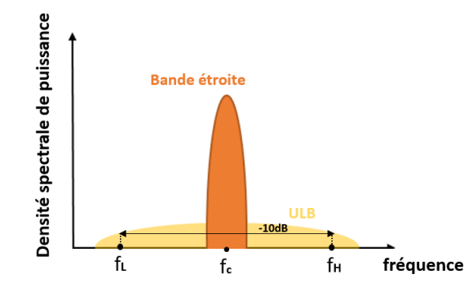
Figure 24 : Comparaison des spectres bande étroite et large bande [Ref]

Exemples d’antennes large bande

Antennes indépendantes de la fréquence
Lors de conception d’antenne, il est possible de varier la fréquence de fonctionnement en diminuant ou augmentant les dimensions de sa géométrie, car les performances de l’antenne (diagramme de rayonnement, impédance) sont dépendantes de la longueur d’onde. Dans les années 1950, Rumsey proposa le concept d’antennes indépendantes de la fréquence, consistant à utiliser une topologie dont les dimensions ne soient spécifiées que par des angles restant constant par rapport à la longueur d’onde. De cette manière, ces antennes peuvent théoriquement opérer sur une bande passante infinie. Cependant en pratique la largeur finale de l’angle défini la fréquence basse, tandis que la fréquence haute est limitée par la structure d’alimentation de l’antenne. On peut citer les antennes spirales ou les antennes spirales coniques.
Ces antennes exploitent également un autre concept, celui des antennes auto-complémentaires. Ce type d’antenne fut introduit en 1948 par Mushiake [Ref] et provient du principe de Babinet, qui énonce que les perturbations lors de la propagation des ondes par des petites ouvertures peuvent être compensées par leurs structures complémentaires. Un exemple commun d’antennes auto-complémentaires est l’antenne dipôle dont le dual est l’antenne à fente.
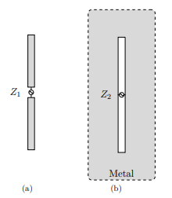
Figure 25 : Antennes complémentaires (a) dipôle, (b) antenne à fente, [Ref]
Booker [Ref] découvra que l’impédance d’un dipôle $Z_{1}$ et l’impédance de son dual $Z_{2}$ sont liés par la relation
$$Z_{1}Z_{2}=\frac{{377}^{2}}{4}$$
Où 377Ω correspond à l’impédance d’onde du vide. Cette relation a ensuite été reprise par Mushiake et développée pour montrer que les antennes complémentaires ont une impédance d’entrée $Z$ constante qui est indépendante de la fréquence, tel que
$$Z=\frac{377}{2}$$
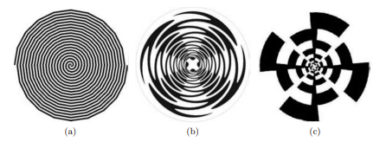
Figure 26 : Exemples d'antennes indépendantes de la fréquence et complémentaires : (a) antenne spirale à deux bras, (b) antenne spirale à quatre bras, (c) antennes spirale log périodique à quatre bras [Ref]
Enfin, on peut également citer les antennes log périodique, qui ont été dévelopés par DuHamel et Isbell en 1957 [Ref] qui présentent une large bande passante via leur design dépendant logarithmiquement de la fréquence.

Antenne à onde progressive
Les antennes à onde progressive ont une structure permettant de « guider » la propagation des ondes, leur permettant d’être correctement adaptées sur une large bande de fréquence [Ref]. Pour cela, on utilise généralement une topologie d’antenne évasée pour passer progressivement de l’impédance caractéristique de l’antenne à celle de l’espace libre (377Ω). De plus, une antenne à onde progressive présente un diagramme de rayonnement directif puisque l’onde ne se propage que dans une direction.
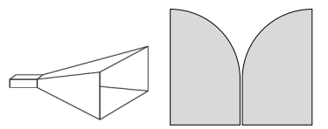
Figure 27 : Exemples d'antennes à onde progressive : (a) antenne cornet (b) antenne à fente conique, [Ref]

Antennes Vivaldi
Le modèle de l’antenne Vivaldi, aussi appelée antenne à fente conique de par sa structure, a été conceptualisé et présenté par Gibson en 1979 [Ref]. La forme de l’antenne ressemblant à un violon, Gibson nomma cette structure en référence au compositeur et violoniste Antonio Vivaldi. Cette antenne est polarisée linéairement, a une structure planaire et permet d’obtenir une large bande passante via la courbure exponentielle des bras. Cette topologie peut être alimentée par couplage via une ligne microruban, ou bien tout simplement via un câble coaxial reliant les deux bras de l’antenne, avec l’âme sur une face et la gaine métallique sur l’autre.
Cette topologie présente de nombreux avantages, notamment sa large bande passante avec un gain constant, la possibilité d’obtenir un diagramme directif, sa facilité de production ainsi qu’un faible coût, la rendant intéressante pour des applications radar, 5G, ultra large bande (ULB) ou bien millimétrique.
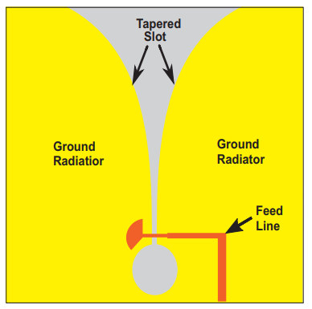
Figure 28 : Topologie de l'antenne Vivaldi alimentée par couplage [Réf]
Le profil de cette ouverture peut prendre différente formes, comme notamment une courbure linéaire ou bien linéaire constante, mais la plus commune reste l’ouverture exponentielle.
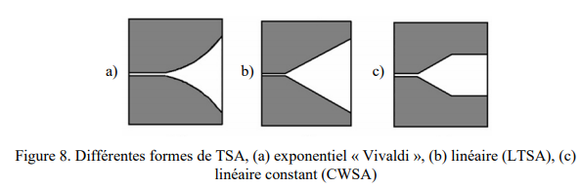
Figure 29 : Différentes formes d'ouverture, (a) exponentielle, (b) linéaire, (c) linéaire constante, [Ref]
Afin de réduire l’amplitude des lobes secondaires, arrière et pour améliorer le coefficient de réflexion, Gazit proposa une version modifiée de l’antenne Vivaldi, appelée antenne Vivaldi antipodale [Ref]. Les bras sont ici positionnés de manière symétrique sur les deux faces du diélectrique, où la face du dessus va jouer le rôle du conducteur, tandis que l’autre agit comme la masse. Cependant, le fait que les deux bras ne soient pas sur la même face implique que le champ électrique ne soit pas parfaitement polarisé horizontalement, ce qui augmente alors la polarisation croisée du système, notamment en haut de bande où l’écart est électriquement plus large.
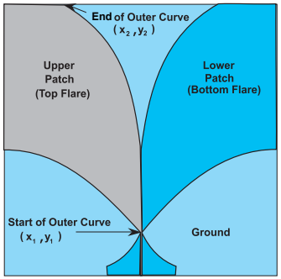
Figure 30 : Topologie de l'antenne Vivaldi antipodale [Ref]
Une dernière version de l’antenne Vivaldi, appelée couramment Vivaldi antipodale équilibrée, consiste à ajouter une ligne micro ruban entre les deux bras de l’antenne, ce qui permet de réduire la polarisation croisée. En effet, via l’utilisation de deux plaques positionnées symétriquement sur les deux faces du substrat, deux vecteurs de polarisation croisée de sens opposés vont être créés, et vont donc s’annuler entre eux. En contrepartie un phénomène de d’inclinaison du faisceau de rayonnement apparaît, notamment en haut de bande qui est causé par la distribution de courant déséquilibrée par la transition entre la ligne microruban et les bras, mais peut être rectifié via une lentille diélectrique [Ref]. Cette configuration étant cependant multicouche, elle augmente le coût, la taille et la complexité de la solution.
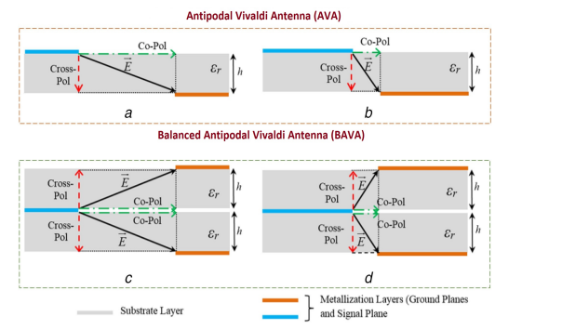
Figure 31 : Représentation de la polarisation du vecteur champ électrique dans les antennes antipodale et antipodale équilibrée [Ref]
Une étude bibliographique a été réalisé en 2016 par Dixit et Kumar [Ref] présentant les différentes techniques existantes afin d’améliorer les caractéristiques radioélectriques des antennes vivaldi. En premier lieu, ses caractéristiques de gain, bande passante, ouverture du diagramme, lobes secondaires et rapport avant arrière dépendent principalement de la ligne microruban de couplage (dans le cas d’une antenne vivaldi alimentée par couplage), de ses dimensions ainsi que de la courbure des bras.
Concernant la courbure des bras, nous avons précédemment vu les différentes formes de courbures basiques comme les courbures linéaires ou bien exponentielles, qui sont utilisées pour leur design simple et leur implémentation. Cependant, il existe d’autres formes de courbures possibles, comme les formes de Chebyshev, les structures en forme de feuille, fractale, suivant des lois binomiale etc. De manière général, plus l’ouverture des bras de l’antenne est large, plus le diagramme va être directif, ce qui augmente le gain du système.
- Elliptique/exponentielle : le diagramme de rayonnement peut être large ou bien directif suivant le coefficient de courbure utilisé.
- Circulaire : une courbure circulaire permet d’obtenir le même diagramme de rayonnement dans les plans E et H et améliore le coefficient de réflexion et le matching d’impédance.
- Chebyshev : cette topologie améliore la largeur de bande passante via une bonne adaptation d’impédance en bas de bande et permet également d’obtenir un diagramme de rayonnement stable sur une large bande de fréquence.
- Structure en feuille : permet d’améliorer la polarisation croisée, mais son design est complexe.
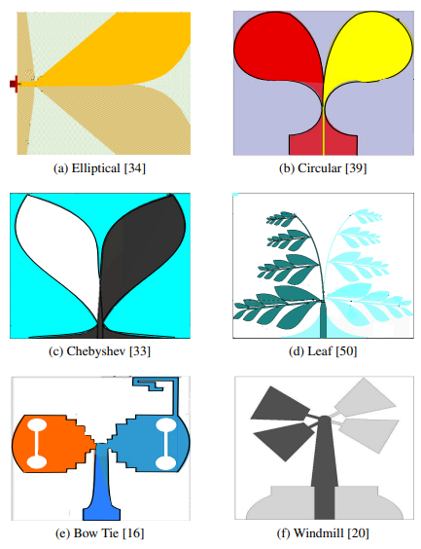
Figure 32 : Différents types de courbure pour une antenne Vivaldi antipodale [Ref]
Choix du substrat : Dans le cas d’une antenne Vivaldi antipodale, le choix du substrat est important non seulement car il va permettre de réduire la vitesse de phase des ondes entre les deux bras, augmentant ainsi la longueur électrique de l’antenne, mais peut également augmenter le niveau de polarisation croisé. En effet, en haute fréquence l’épaisseur du substrat va être électriquement plus grand et peut engendrer des modes d’excitation non voulus altérant la phase des ondes causant des distorsions sur le diagramme de rayonnement ou encore augmenter la polarisation croisée.
On préfère donc utiliser des substrats fins et avec une permittivité faible. En théorie, on doit utiliser une épaisseur de substrat inférieure à 0.03$λ_{0}$ (avec $λ_{0}$ le centre de la bande de fréquence) [réf, ref]. Le diélectrique doit également être caractérisé par une faible tangente de perte, qui provoquerait dans le cas contraire des pertes par effet joules, ainsi qu’un epsilon peu élevé. En effet, un fort epsilon stockerait une partie de l’énergie électrique, ce qui réduirait le gain de l’antenne. Cela augmenterait également la polarisation croisée, notamment en haut de bande, car les dimensions électriques du substrat seront augmentées.
Ajout de fentes : Afin de miniaturiser et d’élargie la bande passante de l’antenne, il est possible d’ajouter des fentes dans le design. Ces fentes permettent également de réduire les lobes secondaires en plus d’augmenter le niveau de gain du lobe principal [Ref , Ref]. Lorsque ces fentes sont placées de manières répétées, à même distance des unes avec les autres sur la structure, on parle de fentes ondulées. Elles sont généralement placées sur la bordure des bras,selon des formes sinusoïdale, rectangulaire ou triangulaire. Elles permettent d’améliorer le gain et le coefficient de réflexion de l’antenne [Ref].
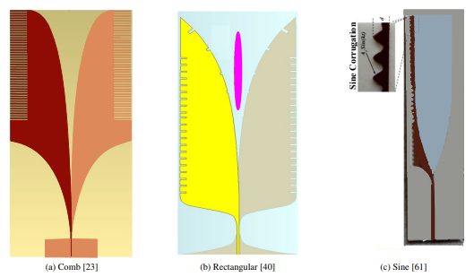
Figure 33 : Utilisation de fentes ondulées sur des vivaldi antipodales, [Ref]
Ajout d’une lentille diélectrique : afin d’augmenter la directivité et donc le gain de l’antenne, on peut ajouter une lentille diélectrique selon l’ouverture de l’antenne. Les formes de la lentille peuvent être elliptiques, circulaires, trapézoïdales ou encore rectangulaires. Il est également possible de superposer plusieurs couches de diélectriques (figure d), ce qui réduit le dépointage en haut de bande et améliore gain et le rapport avant arrière.
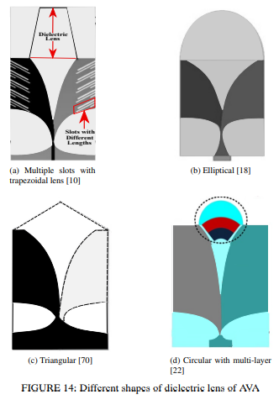
Figure 34 : Utilisation de lentilles diélectriques de différentes formes selon l'ouverture de l'antenne, [Ref]
Ajout d’un patch parasite : on peut ajouter un patch parasite le long de l’ouverture de l’antenne, qui va alors jouer le rôle d’un directeur pour permettre de focaliser le rayonnement du lobe principal, permettant d’augmenter la directivité et donc le gain. La forme du patch peut être elliptique, en diamant, circulaire etc. On peut également combiner le fait d’utiliser un patch parasitique et une lentille diélectrique en même temps afin d’avoir un fort gain. Il est possible d’utiliser des patch allongés avec des fentes ondulées pour contrôler le diagramme de rayonnement. De manière générale, plus les dimensions de ce patch sont grandes et plus le gain est amélioré, mais cela augmente naturellement les dimensions de l’antenne.
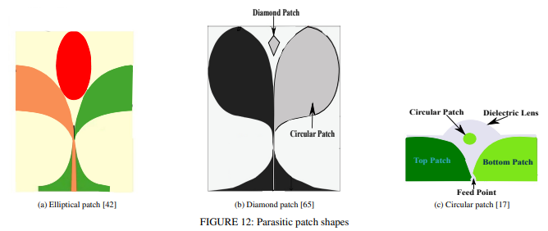
Figure 35 : Ajout d'élement parasites de différentes formes selon l'ouverture de l'antenne, [Ref]

Motivations de la thèse
Cette thèse a pour objectif d’étudier et de concevoir un système goniométrique complet, comprenant donc une antenne et un algorithme de goniométrie. L’antenne doit répondre à des caractéristiques de rayonnement définis dans le cahier des charges (gain, bande passante, polarisation, diagramme de rayonnement…) et doit également être compacte. Un algorithme devra ensuite être développé afin d’obtenir une réponse précise sur une large bande de fréquence. Enfin, ce système sera disposé sur le mât d’un navire militaire, et devra être protégé des intempéries et de l’environnement marin via un radôme, qui sera également conçu lors de la thèse.
L’innovation apportée par la thèse concernera principalement l’aspect antennaire, en développant une solution compacte, large bande et multipolarisation.

Références
Aucune source spécifiée dans le document actif.

Célèbre compositeur des Quatre Saisons

